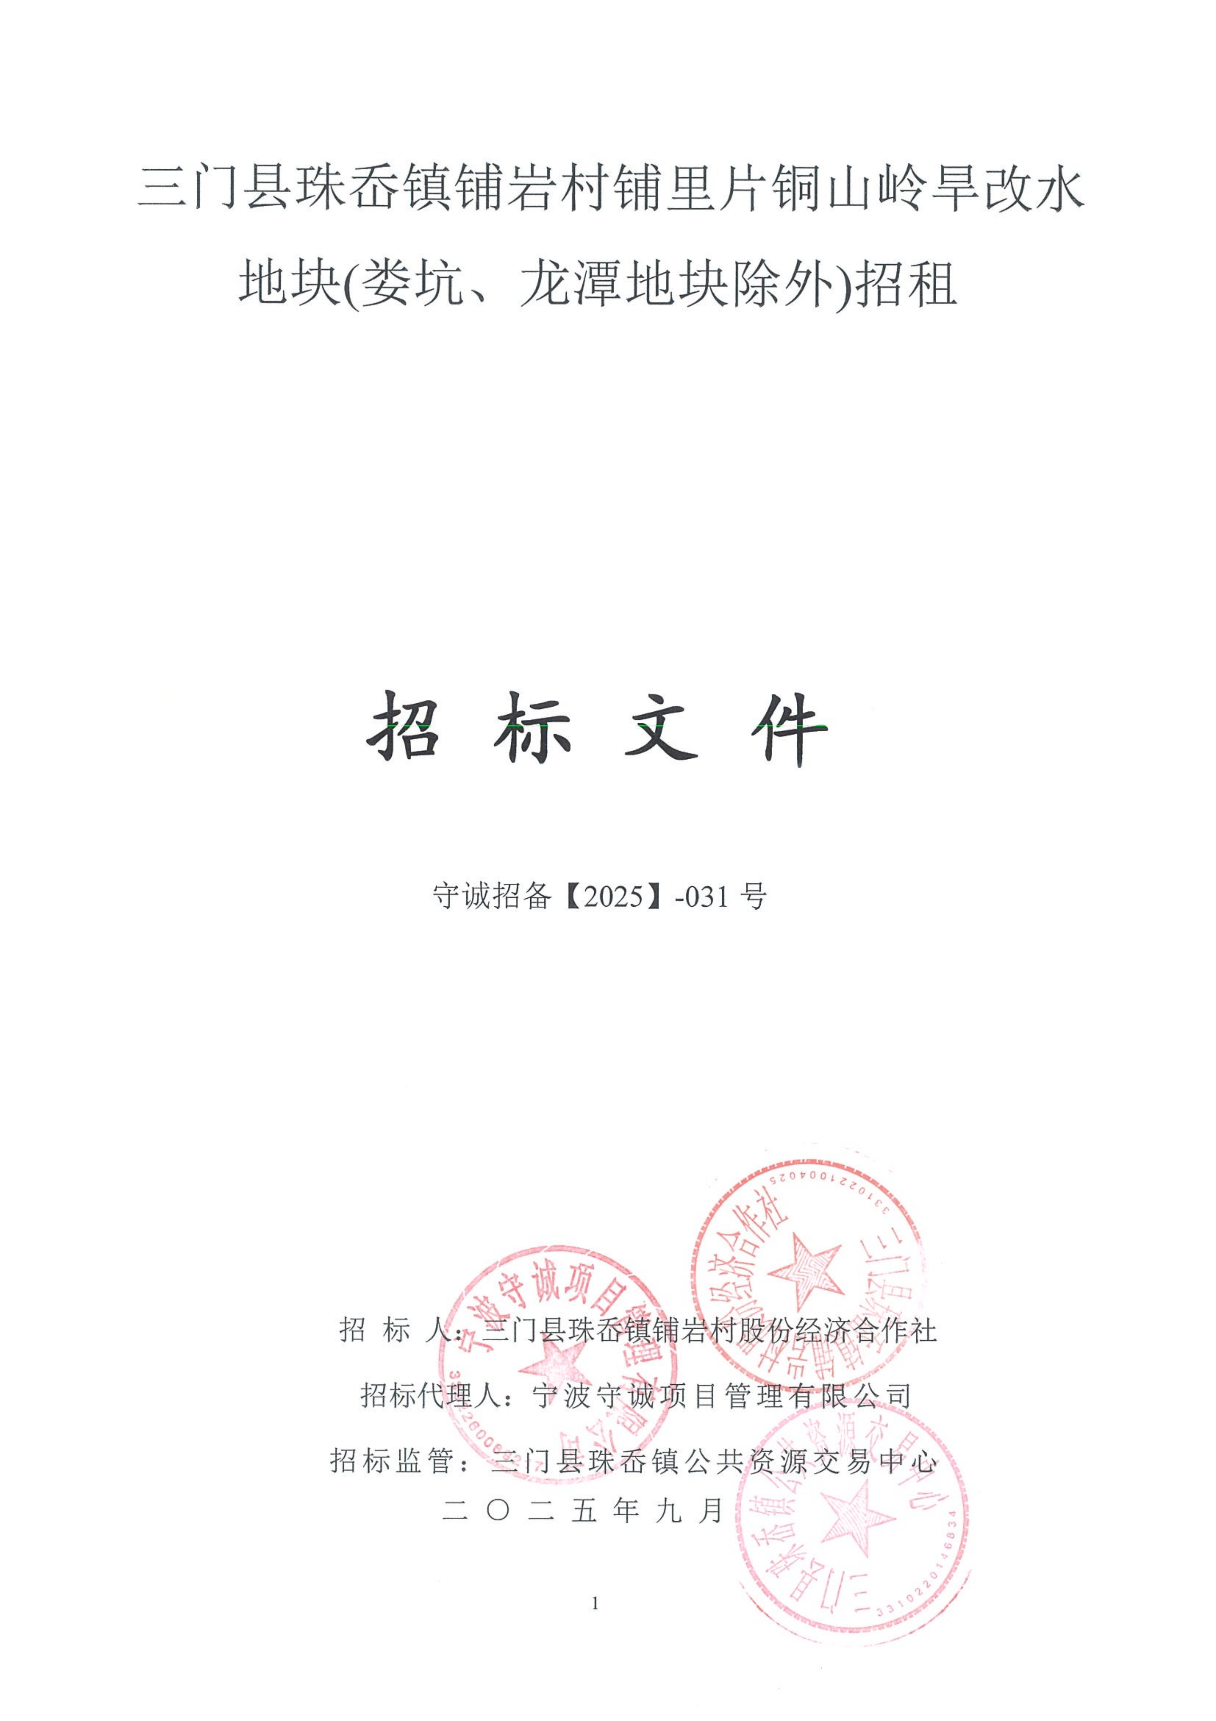 三门县珠岙镇铺岩村铺里片铜山岭旱改水地块(娄坑、龙潭地块除外)招租
招标公告

为提高村集体经济效益，经村委会研究决定，村民代表大会讨论通过，现就铺里片铜山岭旱改水地块(娄坑、龙潭地块除外)进行公开招租：
一、本次招标项目概况：
本次招租标的物：本次招租标的物位于铺岩村铺里片内该地块土地面积约85亩。（本次招标面积不再丈量，投标人自行组织踏勘，投标人勘查现场发生的费用自理；在踏勘现场中所发生的人员伤亡和财产损失由投标人自行负责）。
二、承包期：
承包期为十五年，从2025年10月25日至2040年10月24日止（不足15年的，按15年计算）。
- 承包标底价及承包款支付方式：
1、承包款为人民币500元/亩/年即为本次招标标底价。
2、承包款支付方式：中标人收到中标通知书后三日内支付第一年和第十五年承包款并签订承包合同，剩余十三年的承包款在当年的10月1日前付清。
四、评标、定标办法：
1、本次招标以明底暗投方式进行，取最高标为中标，低于标底价为无效标。如报价相同，则抽签确定一家为中标人。2、如投标人不足三家使得投标明显缺乏竞争的，则招标失败，重新组织招标。
五、投标人要求：独立承担民事责任并具有承包经营能力的自然人。
六、投标保证金金额、提交时间及提交方式：人民币伍万元（￥50000元），以现金方式提交。中标人的投标保证金转为部分承包款，未中标人的投标保证金在投标结束当场退还(不计息)。
七、报名、领取标书时间、投标截止及开标时间、地点及办法
（一）开标时间如下：
1、报名时间：公历2025年 10 月 10 日9:00-9：30时前截止
2、提交保证金时间：公历2025年 10 月10 日9：30时前截止
3、领取标书时间及方式：在公历2025年 10 月 10 日9:00-9：30时投标人在提交5万元投标保证金后凭身份证原件及复印件、投标保证金缴纳凭证领取标书。(以上要求提供的材料原件核对后退还)
4、标书递交截止及开标时间：公历2025 年 10 月 10 日9:50时。
（二）、报名、领取标书、投标地点：三门县珠岙镇二楼多媒体会议室。
（三）、报名办法：报名时携带身份证原件及复印件，以上要求提供的材料原件核对后退还。
八、报价要求：报价必须为20的整数倍，如报价不是20的整数倍此报价作无效处理。标书金额填写大小写均可，如大小写不一致，则以大写为准。
九、合同签订
中标人收到中标通知书后三日内支付第一年和第十五年承包款并签订承包合同，剩余十三年的承包款在当年的10月1日前付清。中标人中标后放弃承包或不按时付清承包款不与招标人签订承包合同的，取消中标人中标资格，投标保证金5万元没收，则该标的物由招标人另行招标发包。
- 注意事项
- 本公告解释权归招标方，具体事项以签订合同为主。
- 其它要求具体详见合同文本。
十一、联系方式招标人：三门县珠岙镇铺岩村股份经济合作社
联系人：泮万明 联系电话：13282218099
招标代理：宁波守诚项目管理有限公司
联系人：谢紫凌 联系电话：18968571752
三门县珠岙镇铺岩村股份经济合作社
宁波守诚项目管理有限公司
三门县珠岙镇公共资源交易中心

2025年9月25日

附件一：
三门县珠岙镇铺岩村铺里片铜山岭旱改水地块(娄坑、龙潭地块除外)招租
投标书
三门县珠岙镇铺岩村股份经济合作社：
根据你方的 三门县珠岙镇铺岩村铺里片铜山岭旱改水地块(娄坑、龙潭地块除外)招租招标文件，经考察现场和研究上述招标文件后，在全部同意招标文件内容前提下，我方承诺：
一、报价：我愿以报价人民币（大写）： 元，￥（小写）： 元/亩/年（报价必须为20的整数倍，如报价不是20的整数倍此报价作无效处理），承包上述标的物。
二、如果我方中标，我方将按照招标文件规定承担责任。
三、除非另外达成协议并生效，本投标书将构成约束我们双方的合同。
四、我方的投标保证金已按招标文件的要求递交。
五、本次投标报价计算至拾元，不留元、角、分。如投标书中出现留有元、角、分则舍去，取整拾元数，不四舍五入。标书金额填写大小写均可，如大小写不一致，则以大写为准。

大写参照：零 壹 贰 叁 肆 伍 陆 柒 捌 玖 拾 佰 仟 万

投标人签字及指纹：
身份证号码：
日期： 年 月 日

附件二： (合同条款指引）

三门县珠岙镇铺岩村铺里片铜山岭旱改水地块(娄坑、龙潭地块除外)招租
承包合同
发包方：三门县珠岙镇铺岩村股份经济合作社 (以下简称甲方)
承包方： (以下简称乙方)
甲方为便于管理、提高经济效益，发展集体经济，本着互惠原则，经公开招标由乙方中标承包，根据相关法律规定，经甲、乙双方协商一致，达成如下合同条款：
一、承包土地坐落地点及面积
次招租标的物位于铺岩村铺里片内该地块土地面积约85亩。（本次招标面积不再丈量，投标人自行组织踏勘，投标人勘查现场发生的费用自理；在踏勘现场中所发生的人员伤亡和财产损失由投标人自行负责）。
二、承包期限及时间
承包期为15年，自公历2025年 月 日 起至公历 2040 年 月 日止，（不足15年的，按15年计算）。
三、承包款额及支付方式
1、承包金额： 每年承包款为人民币 元，15年总承包款为人民币 元（ 大写 元整）。
2、承包款支付方式：中标人收到中标通知书后三日内支付第一年和第十五年承包款并签订承包合同，剩余十三年的承包款在当年的10月1日前付清。
四、履约保证金： /
五、发包用途
该土地只允许种植国家政策范围内的作物不得私自更改种植作物性质，否则招标人无偿收回承包权。
六、双方权利及义务
（一）甲方权利与义务
1、按约定向乙方收取承包款；
2、监督乙方按时履行合同规定的各项义务；
3、按时向乙方交付中标土地；
4、土地经营承包权有争议的，由甲方落实。
（二）乙方权利与义务
1、在不改变土地规定用途的前提下，享有经营自主权、产品收益权；
2、按时履行本合同规定的各项义务；
3、保护土地资源，不得进行破坏资源的掠夺性经营。
七、双方约定的其他事项
1、在承包期内如发生自然灾害和一切税费等均由中标方自负，招标人不负任何责任。
2、中标方应遵守相关的法律法规。
3、不得种植其他国家规定外的经济作物，否则招标人收回承包权。
5、承包区域内的管理房等临时性建筑物及构筑物的使用权由中标方和村内协商解决，承包人不得擅自拆除土地内临时建筑物及临时构筑物，待承包期满后土地内资源归村集体所有。
6、本次承包期（2025年 月 日至2040年 月 日）满后中标方即丧失承包区域内一切事物的所有权，不论承包区域内经济类作物是否采摘。
八、不可抗力
因不可抗力的因素，造成乙方损失的均由乙方自负，甲方概不负责。
九、合同变更或解除
1、合同履行期间遇政策性变更，按合同变更时的政策规定处理。
2、合同履行期间该因政府围垦利用，本合同解除，并按合同解除时的法律、法规及政策规定处理，甲方无息退还乙方合同实际未履行期限已付承包款。
十、违约责任
1、甲方违约终止合同的，退还乙方当年及合同实际未履行年限已付的承包款，并从乙方付款之日按日万分之三向乙方偿付利息，赔偿乙方损失。
2、乙方违约终止合同的，乙方已付承包款全部不予退还，甲方无偿收回该土地承包权。若乙方逾期交还土地，应当赔偿甲方因此造成的经济损失。
十一、合同争议解决方式
1、合同履行期间发生争议的，双方协商解决，协商不成的，任何一方均可向县农业承包合同仲裁机关申请仲裁或直接向法院起诉。
十二、本合同未尽事宜，双方另行协商，协商一致的，签订补充协议，本协议具有合同同等效力。
十三、本合同双方自愿订立，是双方真实意思表示，双方必须全面履行本合同条款，本合同经双方签字（盖章）即生效，履行完毕自行终止。
十四、本合同一式四份，双方各执二份。

甲方： 乙方：
法定代表人：

签订日期：2025年 月 日

